
АДМИНИСТРАЦИЯ МУНИЦИПАЛЬНОГО ОКРУГА
ГОРНОУРАЛЬСКИЙ СВЕРДЛОВСКОЙ ОБЛАСТИ
УПРАВЛЕНИЕ ОБРАЗОВАНИЯ

Методические рекомендации по заполнению и отправлению документов в ТКДН и ЗП Пригородного района
(с изменениями и дополнениями)

Составитель:
главный специалист Управления образования
администрации муниципального округа
Горноуральский Свердловской области
Кондратьева Ю.В.

2025
Методические рекомендации составлены с учетом следующих документов:
- Федеральный закон РФ «Об основах системы профилактики, безнадзорности и правонарушений несовершеннолетних» №120-ФЗ;
- Федеральный закон от 29 декабря 2012 года № 273-ФЗ «Об образовании в Российской Федерации»;
- Порядок межведомственного взаимодействия органов и учреждений системы профилактики безнадзорности и правонарушений несовершеннолетних Горноуральского городского округа, а также иных организаций, расположенных на территории Горноуральского округа, по выявлению и учету несовершеннолетних находящихся в социально опасном положении, организации индивидуальной профилактической работы с несовершеннолетними и семьями, находящимися в социально опасном положении (постановление ТКДН и ЗП Пригородного района № 13 от 08.04.2020 г. (с изменениями, внесёнными постановлениями: № 27 от 29.05.2024 г.)

Обстоятельства, свидетельствующие о нахождении несовершеннолетнего
и (или) семьи в социально опасном положении:

- неисполнение (ненадлежащее исполнение) родителями (законными представителями) своих обязанностей по содержанию, воспитанию, обучению, защите прав и интересов несовершеннолетних, в том числе вследствие употребления родителями (законными представителями) спиртных напитков, наркотических (психотропных) веществ и (или) ведения асоциального образа жизни, выражающееся в том числе в:
- отсутствии у несовершеннолетних необходимой одежды и регулярного питания, несоблюдении санитарно-гигиенических требований к уходу за несовершеннолетними и проживанию несовершеннолетних;
- отсутствии заботы о здоровье несовершеннолетнего, нравственном, физическом и психологическом развитии, материально-бытовом обеспечении, обучении, подготовке к труду и самостоятельной жизни в обществе, в том числе вследствие болезни, бедности, неопытности родителей (законных представителей);
- трате пособий, компенсаций и выплат, получаемых на содержание несовершеннолетнего, в ущерб его интересам;
- запрещении родителями (законными представителями) несовершеннолетнему посещать образовательную организацию;
- отказе родителей (законных представителей) от медицинской помощи, обследования и лечения (в том числе стационарного) несовершеннолетнего при наличии медицинских показаний, а также невыполнении рекомендаций врача, приводящем к угрозе жизни и здоровью ребенка;
- оставлении детей раннего возраста без присмотра родителей (законных представителей);
- наличии случаев рецидивов отравлений и бытовых травм несовершеннолетних;
- наличии у несовершеннолетнего гипотрофии 3 - 4 степени, выраженной белково-энергетической недостаточности, не обусловленной тяжелой соматической патологией;
- невыполнении родителями (законными представителями) детей-инвалидов индивидуальной программы их реабилитации;
- проживании несовершеннолетнего в семье в ситуации конфликта членов семьи с наличием стрессовых факторов (безработица, тунеядство, финансовые проблемы, невыносимая нравственная атмосфера, тяжелая болезнь члена семьи, неблагоприятные события в жизни семьи);
- совершение несовершеннолетним административного правонарушения, общественно опасного деяния, преступления, в том числе неоднократно (два и более раза);
- совершение несовершеннолетним противоправных или антиобщественных действий (попрошайничество, бродяжничество, проституция и иное), в том числе участие несовершеннолетнего в деятельности организаций, деятельность которых официально запрещена или ограничена законодательством Российской Федерации;
- совершение родителями (законными представителями) несовершеннолетнего административного правонарушения, посягающего на здоровье и общественную нравственность, общественный порядок и общественную безопасность, либо преступления против личности, собственности, общественной безопасности и общественного порядка, в том числе неоднократно (два и более раза);
- жестокое обращение с детьми со стороны родителей (законных представителей), членов семьи, родственников или лиц, проживающих совместно с ними, но не являющихся родственниками, выражающееся в том числе в:
- физическом насилии - преднамеренном нанесении ребенку физических повреждений, а также телесных наказаний, наносящих ущерб физическому или психическому здоровью несовершеннолетнего;
- сексуальном насилии или развращении несовершеннолетнего;
- эмоциональном или психологическом насилии - однократном или многократном воздействии на ребенка, его отвержении со стороны родителей (законных представителей) и других взрослых, вследствие чего у ребенка нарушается эмоциональное развитие, поведение и способность к социализации (в том числе в угрозах в адрес ребенка, оскорблениях и унижении его достоинства, открытом неприятии и постоянной критике, игнорировании основных нужд ребенка в безопасном окружении, родительской любви, предъявлении чрезмерных требований, не соответствующих его возрасту или возможностям, психическом воздействии, вызвавшем у ребенка психическую травму, преднамеренной изоляции ребенка, лишении его социальных контактов);
- иных проявлениях жестокого обращения с несовершеннолетним;
- самовольные уходы несовершеннолетних из семей, образовательных и медицинских организаций, организаций, оказывающих социальные услуги, или организаций для детей-сирот и детей, оставшихся без попечения родителей;
- наличие у несовершеннолетних аддикций, приобщение несовершеннолетнего к употреблению спиртных напитков, немедицинскому потреблению наркотических, токсических, психотропных и других сильнодействующих, одурманивающих веществ;
- систематические пропуски занятий в образовательных организациях и (или) неаттестации по нескольким предметам общеобразовательной программы вследствие ненадлежащего исполнения родителями (законными представителями) обязанностей по воспитанию, содержанию, обучению несовершеннолетних;
- поступление (обращение) в медицинские организации несовершеннолетних, в отношении которых имеются достаточные основания полагать, что вред их здоровью причинен в результате противоправных действий;
- попытки совершения суицидов несовершеннолетними;
- несвоевременное и (или) позднее обращение за медицинской помощью родителей ребенка;
- стойкое антиобщественное поведение родителей (законных представителей), злоупотребление алкогольными напитками, наркотическими средствами, психотропными веществами, одурманивающими средствами, занятие проституцией, неоднократное совершение преступлений и других правонарушений;
- совершение преступления в отношении несовершеннолетнего.

Проведение проверки

При получении информации об обстоятельствах, свидетельствующих о нахождении несовершеннолетнего и (или) семьи в социально опасном положении, проводится проверка.
Проверка в целях получения объективных сведений о нахождении несовершеннолетних и (или) семей в социально опасном положении проводится в течение трех рабочих дней. В исключительных случаях указанный в части первой настоящего пункта срок проверки может быть продлен по решению руководителя органа и учреждения системы профилактики до десяти рабочих дней.
Эти результаты прописываются в журнал регистрации сообщений о выявлении фактов (признаков) нахождения несовершеннолетних и (или) семей в социально опасном положении, нарушении прав и законных интересов несовершеннолетних (Приложение №1).
Информирование субъектов профилактики происходит путем написания в их адрес представления о случившемся с просьбой принять меры в пределах их компетенции. Образец письма субъектам профилактики в Приложении №2.
При подтверждении информации о выявлении фактов (признаков) нахождения несовершеннолетнего в социально опасном положении, нарушении прав и законных интересов несовершеннолетнего органами и учреждениями системы профилактики, проводившими проверку указанной информации, в течение трех рабочих дней оформляется и направляется в ТКДН и ЗП Пригородного района карта СОП с заключением руководителя (Приложение №3).
Карта СОП с заключением направляются в виде скана
- с датой и номером исходящего, подписью руководителя и печатью в заключении;
- подписью лица, заполнившего карту.
Из карты СОП ничего убирать нельзя (даже если остаются незаполненные графы).
Новое! К карте СОП с заключением необходимо приложить ряд документов (проверить наличие всех подписей, дат исполнения).
1. Карты персонифицированного учета в отношении несовершеннолетнего и (или) его семьи.
2. План работы (развернутый) внутри субъекта системы профилактики
3. Характеристика на несовершеннолетнего
4. Копия страницы из журнала регистрации сообщений о выявлении фактов (признаков) нахождения несовершеннолетних и (или) семей в социально опасном положении, нарушении прав и законных интересов несовершеннолетних.
5. Справка о семейном воспитании
6. Акт жилищно-бытовых условий
Обстоятельства, свидетельствующие о нахождении несовершеннолетнего и (или) его семьи в социально опасном положении в соответствии с п. 11 постановления Правительства Свердловской области от 02.04.2020 № 188-ПП

Несовершеннолетний и его семья (подпункты) | Семья (подпункты)
2  3  6  7  8  9  10 | 1  4  5  11  12  13

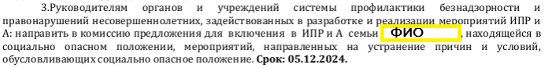
После того, как семью поставили на учет в ТКДН и ЗП Пригородного района и пришло постановление о постановке семьи и (или) несовершеннолетнего на персонифицированный учет, комиссия делает запрос о предоставлении предложений в ИПРиА (индивидуальную программу реабилитации и адаптации) по мероприятиям, направленных на устранение признаков социально опасного положения. :
Предложения делаются по следующей форме (Приложение №4). Это примерный вариант. Каждая образовательная организация сама выстраивает план работы с семьей.

Накопительное дело

Необходимо завести на семью и (или) несовершеннолетнего и его семью, поставленную на персонифицированный учет в ТКДН и ЗП Пригородного района, Накопительное дело (в распечатанном виде). Титульный лист Накопительного дела (Приложение №5).
Накопительное дело – это отдельная папка, в которой хранятся следующие документы:
1. Постановление ТКДН и ЗП о признании семьи (или) несовершеннолетнего в СОП (является обязательным к исполнению п. 3 ст. 11 120-ФЗ)
2. Постановление об утверждении индивидуальной программы реабилитации и адаптации несовершеннолетнего и его (или) семьи в СОП
3. ИПРиА
4. Индивидуальная программа проведения профилактической работы, разработанная в образовательном учреждении
5. Предложения в ИПриА (которые учреждение вносило по запросу ТКДН и ЗП)
6. Акты ЖБУ, беседы, переписка с субъектами системы профилактики. Если обсуждался на совете профилактики, то приложить информационный лист, когда и с какой целью рассматривался
7. Промежуточная информация, которая предоставляется в ТКДН и ЗП ежеквартально (ОДИН РАЗ В КВАРТАЛ) согласно программе ИПРиА, разработанной ТКДН и ЗП.
8.Постановления о внесении изменений в постановление комиссии + новая ИПРиА

Отчет по исполнению ИПРиА

Один раз в квартал до 8 числа необходимо направлять в Управление образования в двух форматах (word и pdf-скан) отчет об исполнении индивидуальной программы реабилитации и адаптации несовершеннолетнего и (или) семьи, находящейся в социально опасном положении. В ней прописывается проведенная работа в соответствии с теми предложениями, которые вы направляли в ТКДН и ЗП Пригородного района (см. Приложение №3).
Информация прописывается подробно. Если посещение семьи, то в информации об исполнении из акта ЖБУ необходимо прописать, что конкретно было усмотрено. Например: Семья проживает в двухкомнатной квартире, у детей имеются отдельные спальные места, рабочее место. Имеются продукты питания в достаточном количестве и т.д.
Если учет посещения, то конкретно, когда не ходил ребенок, причины.
Если профилактические беседы, то конкретно на какие темы.
Если работа психолога, то названия диагностик, методик.

Образец документа в Приложении №6.

Ответ на запрос

Пришел запрос из ТКДН и ЗП Пригородного района следующего характера:
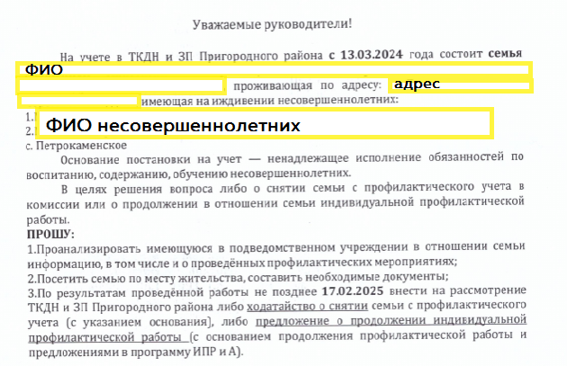

Составляется письмо, в котором прописывается
- ходатайство о снятии с учета (в случае улучшения ситуации в семье) с конкретной информацией о том, почему хотите снять с учета (что изменилось, улучшилось);
ЛИБО
- о необходимости продолжения профилактической работы с указанием причин (конкретно, почему нужно продолжать работу: например, поведение несовершеннолетнего, внешний вид, ненадлежащее исполнение родительских прав, отсутствие положительного результата проведенной работы). В письме также указываются предложения в программу ИПР и А).
Образец писем в Приложении №7 и Приложении №8.

Отправление информации об обучающихся, находящихся в СОП,
которые выбыли из школы

Несовершеннолетние, находящиеся в СОП, могут быть отчислены из образовательной организации по ряду причин: переход на семейную форму образования, завершение образования, переход из одной образовательной организации в другую, переезд. Во всех случаях необходимо сразу информировать ТКДН и ЗП Пригородного района (Приложение №9).
Если в ОУ зачислены дети, где семья состоит на учете в ТКДН и ЗП Пригородного района/сам ребенок, также необходимо сразу направить информацию в ТКДН и ЗП Пригородного района (Приложение № 10).

Характеристика

Характеризующая информация в отношении несовершеннолетних, находящихся в социально-опасном положении, обновляется дважды в год 15 мая, 15 декабря (если иное не предусмотрено в постановлении Комиссии). Она делается на бланке образовательной организации с печатью и подписью руководителя, прописывается информация о семье и ребенке.
Характеристика направляется в двух форматах: word и пдф-скан с подписью и печатью не позднее 12 мая и 12 декабря.

ВАЖНО!
В ТКДН и ЗП Пригородного района направляется только запрашиваемая информация, никакой другой (для сведения) направлять не надо.
Электронная почта ТКДН и ЗП Пригородного района: tkdn-prigorod@egov66.ru
Телефон: (3435) 37-98-02, 37-98-03
Адрес: г. Нижний Тагил, ул. Ломоносова, д.49, каб. 232
Приложение №1
Журнал регистрации сообщений о выявлении фактов (признаков)
нахождения несовершеннолетних и (или) семей в социально опасном
положении, нарушении прав и законных интересов
несовершеннолетних
_____________________________________________________________________________________________________________________________________________________________________
(наименование органа (учреждения) системы профилактики безнадзорности и правонарушений несовершеннолетних)

Номер  строки | Дата  поступления  сведений | Источник  поступления сведений  (организация, Ф.И.О.  Ответственного лица,  гражданина) | Информация о лицах (несовершеннолетних, родителях, законных представителях) в отношении которых поступили сведения (Ф.И.О., дата рождения, адрес места жительства, адрес места регистрации, занятость, иное) | Информация о возможном нарушении прав и законных интересов ребенка, о несовершеннолетнем и (или) семье, находящихся в социально опасном положении (критерии социально опасного положения  несовершеннолетнего и (или) семьи) | Результат проверки сведений.  Принятые меры (оказание помощи, дата и время передачи сведений,  орган/учреждение, специалист, которому переданы сведения)
1 | 2 | 3 | 4 | 5 | 6
1 | 16.01.2025 | ФИО, классный руководитель либо любой другой человек, от которого поступили сведения | Иванов Сергей Иванович, 26.04.2010  Адрес места жительства: ….  Адрес места регистрации: …  Обучающийся 8 класса МБОУ СОШ № 30 | Совершение несовершеннолетним противоправных деяний (____________конкретизируйте, каких именно) | Проведенная работа: (должна быть отражена в течение 3 дней (в редких случаях) 10 дней.  16.01.2025 ….. (с конкретизацией ФИО сотрудников, № и даты исходящего письма в соответствующие органы)  17.01.2025 ….  Результат:  18.01.2025 Социально опасное положение подтвердилось, (направлена карта СОП и заключение с сопровождающими документами в ТКДН и ЗП  ЛИБО  СОП не подтвердилось, несовершеннолетний и (или) его семья поставлен на ВШУ (приказ № ___ от _____)  ЛИБО  СОП и ТЖС не подтвердились, постановка на ВШУ не требуется
2 | 20.01.2025 | ФИО, классный руководитель либо любой другой человек, от которого поступили сведения | Петрова Марина Ивановна, 06.07.1974  Адрес места жительства: ….  Адрес места регистрации: …  Занятость: …  Законный представитель (мать) Петрова Александра Ивановича, обучающегося 6 класса МБОУ СОШ № 30 | Злоупотребление алкогольными напитками с ____ по _____ | Проведенная работа: (должна быть отражена в течение 3 дней (в редких случаях) 10 дней  20.01.2025 ….. (с конкретизацией ФИО сотрудников, № и даты исходящего письма в соответствующие органы)  21.01.2025 ….  22.01.2025 …  Результат:  Социально опасное положение подтвердилось, (направлена карта СОП и заключение с сопровождающими документами в ТКДН и ЗП  ЛИБО  СОП не подтвердилось, несовершеннолетний и (или) его семья поставлен на ВШУ (приказ № ___ от _____)  ЛИБО  СОП и ТЖС не подтвердились, постановка на ВШУ не требуется

Приложение №2
Образец письма субъектам профилактики

Фирменный бланк образовательного учреждения

Исх. № __ от __.__.2025 | Начальнику ОеП № 1  МУ МВД России «Нижнетагильское»  А.Н. Ведерникову  Или  ВРИО начальника ОП № 21  МУ МВД России «Нижнетагильское»  С.И. Емельченко  Начальнику Управления образования администрации муниципального округа Горноуральский Свердловской области  А.В. Луневу
Представление

Администрация … (ОУ) информирует о том, что …. (подробно описываем ситуацию: когда и что произошло).

Просим принять меры профилактического воздействия в пределах Вашей компетенции.

Директор ОУ ФИО

P.S. (для вас) Сергей Иванович Емельченко станет начальником ОП № 21 с 19.09.2025
Приложение №3
Карта СОП с заключением

КАРТА
несовершеннолетнего, находящегося в социально опасном положении
_____________________________________________________________________________________
(наименование муниципального образования, расположенного на территории Свердловской области, органа (учреждения), выявившего несовершеннолетнего)

Дата выявления (число, месяц, год)____________________________________________________________________
Ф.И.О. несовершеннолетнего_________________________________________________________________________
Дата рождения (число, месяц, год)_____________________________________________________________________
Гражданство________________________________________________________________________________________
Место фактического проживания и место регистрации ___________________________________________________________________________________________________
Место учебы (работы)________________________________________________________________________________
Обстоятельства, при которых был выявлен несовершеннолетний___________________________________________
___________________________________________________________________________________________________

Сведения о родителях (законных представителях):
Мать (Ф.И.О.)______________________________________________________________________________________
Дата рождения (число, месяц, год)_____________________________________________________________________
Гражданство________________________________________________________________________________________
Место фактического проживания и место регистрации____________________________________________________
___________________________________________________________________________________________________
Место работы_______________________________________________________________________________________
Отец (Ф.И.О.)______________________________________________________________________________________
Дата рождения (число, месяц, год)_____________________________________________________________________
Гражданство________________________________________________________________________________________
Место фактического проживания и место регистрации____________________________________________________
Место работы_______________________________________________________________________________________

Опекун (попечитель)\законный представитель
Дата рождения (число, месяц, год)_____________________________________________________________________
Гражданство________________________________________________________________________________________
Место фактического проживания и место регистрации____________________________________________________
___________________________________________________________________________________________________
Место работы_______________________________________________________________________________________
Информация о семье:________________________________________________________________________________
___________________________________________________________________________________________________
Причины нахождения несовершеннолетнего в социально опасном положении:
1) совершение несовершеннолетним административного правонарушения, общественно опасного деяния, преступления, в том числе неоднократно (два и более раз);
2) совершение несовершеннолетним противоправных или антиобщественных действий (попрошайничество, бродяжничество, проституция и иное);
3) самовольные уходы несовершеннолетнего из семьи, образовательных и медицинских организаций, организаций, оказывающих социальные услуги, или организации для детей-сирот и детей, оставшихся без попечения родителей;
4) наличие у несовершеннолетнего аддикций, в том числе алкоголизма, токсикомании, наркомании, игромании, дромомании; поступление (обращение) несовершеннолетнего в медицинские организации, которое дает достаточные основания полагать, что вред его здоровью причинен в результате противоправных действий;
5) попытки совершения суицида несовершеннолетним;
6) приобщение несовершеннолетнего к употреблению спиртных напитков, немедицинскому потреблению наркотических, токсических, психотропных и других сильнодействующих одурманивающих веществ;
7) иные причины_________________________________________________________________________________

Подпись и данные лица, заполнившего карту
___________________________________________________________________________________________________
(Ф.И.О., должность, контактный телефон)
Дата поступления карты в территориальную комиссию по делам несовершеннолетних и защите их прав (число, месяц, год)_______________________________________________________________________________________

Дата рассмотрения вопроса, номер постановления территориальной комиссии по делам несовершеннолетних и защите их прав, принятое решение:
_________________________________________________________________________________________________
_________________________________________________________________________________________________
_________________________________________________________________________________________________

«____»__________________20_____года.

Председатель Т.В. Пятышева

КАРТА
семьи, находящейся в социально опасном положении
_____________________________________________________________________________________
(наименование муниципального образования, расположенного на территории Свердловской области, органа
(учреждения), выявившего семью)
Дата выявления (число, месяц, год)____________________________________________________________
Адрес проживания семьи____________________________________________________________________
Сведения о членах семьи:
Сведения о родителях и других членах семьи с 18 лет
Номер  строки | Степень родства | Ф.И.О. | Дата  рождения | Место  регистрации, место жительства | Место  работы | Злоупотребление алкоголем и иное | Наличие  судимости | Состоит на учете (где)
1 | 2 | 3 | 4 | 5 | 6 | 7 | 8 | 9

Сведения о несовершеннолетних членах семьи до 18 лет
Номер строки | Ф.И.О. | Дата  рождения | Место  регистрации, место жительства | Занятость  несовершеннолетних | Состоит на учете (где)
1 | 2 | 3 | 4 | 5 | 6

Обстоятельства, при которых была выявлена семья, находящаяся в социально опасном положении _______

Информация о семье:______________________________________________________________________________
________________________________________________________________________________________________
Категория семьи:
1) полная
2) многодетная
3) неполная (одинокая мать, родители в разводе, потеря кормильца)
4) семья с опекаемым ребенком
5) семья, воспитывающая ребенка-инвалида
6)иные виды семей

Причины нахождения семьи в социально опасном положении:
1) семья имеет детей, находящихся в социально опасном положении;
2) неисполнение (ненадлежащее исполнение) родителями (законными представителями) своих обязанностей по содержанию, воспитанию, обучению, защите прав и интересов несовершеннолетних, в том числе вследствие употребления родителями (законными представителями) спиртных напитков, наркотических (психотропных) веществ и (или) ведения асоциального образа жизни;
3) совершение родителями (законными представителями) преступлений в отношении несовершеннолетнего, административного правонарушения, посягающего на здоровье и общественную нравственность, общественный порядок и общественную безопасность, либо преступления против личности, собственности, общественной безопасности и общественного порядка;
4) жестокое обращение с детьми со стороны родителей (законных представителей), членов семьи, родственников, или лиц, проживающих совместно с ними, но не являющихся родственниками;
5) стойкое антиобщественное поведение родителей (законных представителей), злоупотребление алкогольными напитками, наркотическими средствами, психотропными веществами, одурманивающими средствами, занятие проституцией, неоднократное совершение преступлений и иных правонарушений;
6) иные причины________________________________________________________________________________

Жилищно-бытовые условия семьи (нужное подчеркнуть): отдельная квартира (дом); комната в общежитии; частный дом; иное_______________________________________________________________________________

Право пользования жилым помещением (нужное подчеркнуть): собственность; по договору социального найма; иное_____________________________________________________________________________________

Источники дохода семьи:
1) заработная плата____________________________________________________________________________
2) пенсии_____________________________________________________________________________________
3) алименты___________________________________________________________________________________
4) государственные пособия______________________________________________________________________
5) иное_______________________________________________________________________________________

Подпись и данные лица, заполнившего карту (Ф.И.О., должность, контактный телефон)______________________________________________________________________________________
_________________________________________________________________________________________________
Дата поступления карты в территориальную комиссию по делам несовершеннолетних и защите их прав (число, месяц, год)________________________________________________________________________________________

Дата рассмотрения вопроса, номер постановления территориальной комиссии по делам несовершеннолетних и защите их прав, принятое решение: _________________________________________________________________________________________________________________________________________________________________________________________________________________________________________________________________________________________________________

«____»__________________20_____года.

Председатель Т.В. Пятышева

Фирменный бланк образовательного учреждения

№ исх._______ от ______ | Председателю ТКДН и ЗП  Пригородного района  Пятышевой Т.В.

Заключение

Доводим до Вашего сведения, что… (описание сложившейся ситуации с подробностями, что предприняли, что потом увидели).
…
…
…

На основании имеющихся данных просим рассмотреть вопрос о постановке семьи … на персонифицированный учет в ТКДН и ЗП Пригородного района.

Директор ОУ ФИО

Приложение № 4
Предложения в ИПР и А
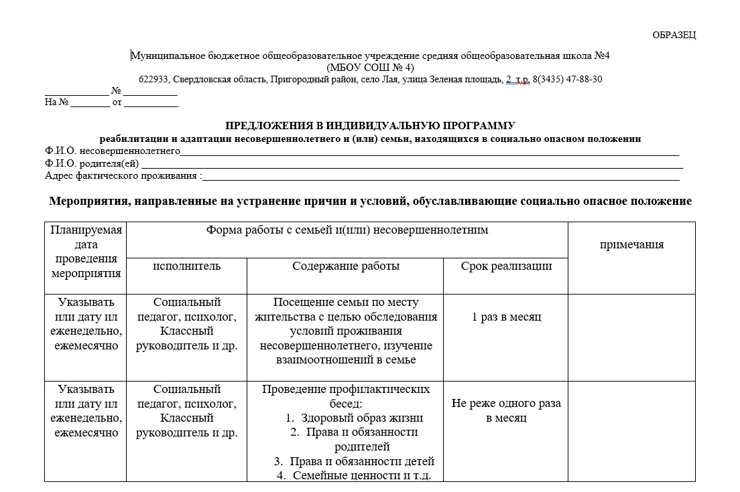
В ПЛАНЕ МЕРОПРИЯТИЙ НЕОБХОДИМО ТАКЖЕ ОТРАЗИТЬ ВОВЛЕЧЕНИЕ НЕСОВЕРШЕННОЛЕТНЕГО В КРУЖКИ, СЕКЦИИ, ВОЛОНТЕРСКИЕ ДВИЖЕНИЯ.
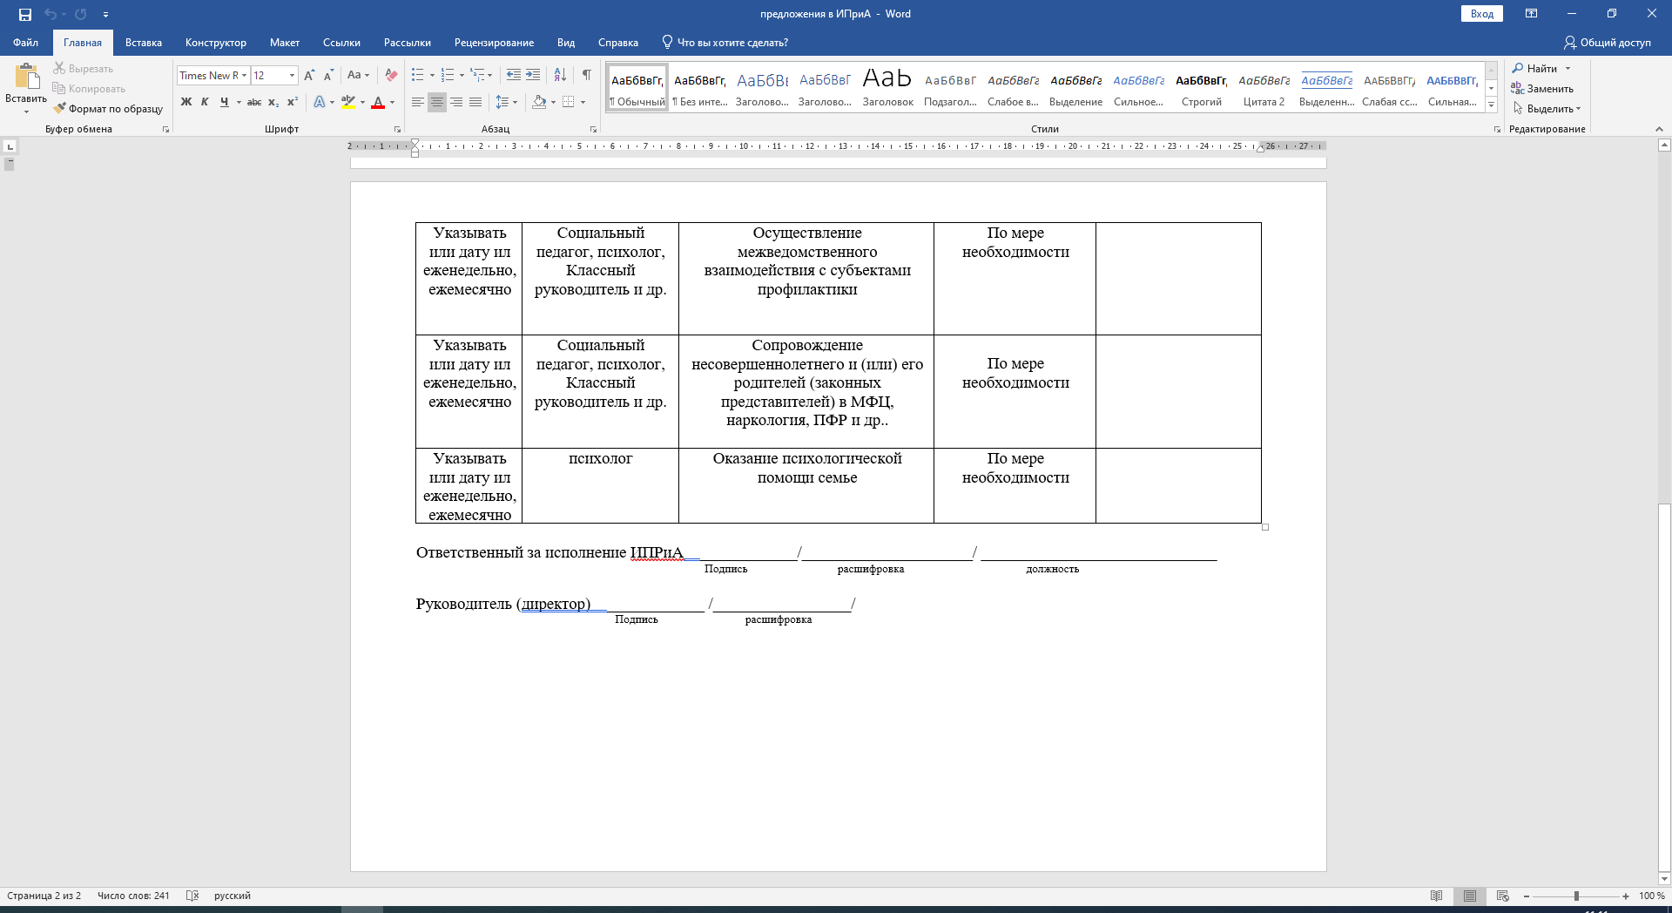

Приложение № 5
Титульный лист Накопительного дела

НАКОПИТЕЛЬНОЕ ДЕЛО
на семью/несовершеннолетнего …(фио)

профилактический учет ТКДН и ЗП Пригородного района

Дата постановки ______________________
Приложение № 6
Отчет об исполнении ИПРиА

Фирменный бланк образовательного учреждения

ИНФОРМАЦИЯ
об исполнении индивидуальной программы реабилитации и адаптации несовершеннолетнего
и (или) семьи, находящихся в социально опасном положении
за период с __.___.2025 года по __.__.2025 года

______________________, г.р./ , г.р..(мать),
(Ф.И.О. несовершеннолетнего/родителей (законных представителей), дата рождения несовершеннолетнего)
______________________________________________
(адрес проживания)

Наименование мероприятия, утвержденного индивидуальной программой реабилитации и адаптации | Ф.И.О. лица, ответственного за проведение мероприятия | Дата проведения мероприятия | Информация об исполнении
1 | 2 | 3 | 4

Предложения по проведению индивидуальной профилактической работы:
Продолжить профилактическую работу с семьёй (ФИО) для устранения социально опасного положения.
(предложения по внесению изменений в индивидуальную программу реабилитации и адаптации, ходатайства и иное)

Руководитель органа (учреждения)
системы профилактики ______________________________ ___________________
(подпись) (Ф.И.О.

Приложение № 7
Письмо-ходатайство о снятии

Фирменный бланк образовательного учреждения

Исх. № __ от __.__.2025 | Председателю ТКДН и ЗП  Пригородного района  Т.В. Пятышевой

Уважаемая Татьяна Витальевна!

В ответ на Ваш запрос от ______ №_______ администрация ______ (прописывается ОУ) ходатайствует о снятии семьи __________(прописываются ФИО родителей) с учета ТКДН и ЗП Пригородного района в связи с исправлением ситуации в семье.
На сегодняшний день ____ (прописываете улучшения: например, внешний вид, поведение ребенка, исполнение родительских обязанностей, ЖБУ).

Директор ОУ (подпись, печать) ФИО

Приложение № 8
Письмо с предложениями о продолжении
профилактической работы

Фирменный бланк образовательного учреждения

Исх. № __ от __.__.2025 | Председателю ТКДН и ЗП  Пригородного района  Т.В. Пятышевой

Уважаемая Татьяна Витальевна!

В ответ на Ваш запрос от ______ №_______ администрация ______ (прописывается ОУ) просит о продолжении индивидуальной профилактической работы с семьей ____(прописываются ФИО родителей) в связи с ____ (прописываете ситуацию в семье, ухудшения, отсутствие положительного результата работы).
Учитывая вышеизложенное, выносим следующие предложения в программу ИПР и А:
- … (прописываете предложения: например, посещение семьи, контроль посещения несовершеннолетним образовательного учреждения, привлечение к работе с несовершеннолетним психолога и т.д.)

Директор ОУ (подпись, печать) ФИО

Приложение № 9
Письмо об отчислении

Фирменный бланк образовательного учреждения

Исх. № __ от __.__.2025 | Председателю ТКДН и ЗП  Пригородного района  Т.В. Пятышевой

Уважаемая Татьяна Витальевна!

Администрация …. (ОУ) информирует об отчислении … (ФИО), находящегося на учете в ТКДН и ЗП Пригородного района (Постановление №… от …), из … (ОУ) в связи с … (приказ №__ от __.__.2025).

Или

Администрация …. (ОУ) информирует об отчислении … (ФИО) из … (ОУ) в связи с … (приказ №__ от __.__.2025). Семья … находится на учете в ТКДН и ЗП Пригородного района (Постановление №… от …).

Директор ОУ (подпись, печать) ФИО

Приложение № 10
Письмо о зачислении

Фирменный бланк образовательного учреждения

Исх. № __ от __.__.2025 | Председателю ТКДН и ЗП  Пригородного района  Т.В. Пятышевой

Уважаемая Татьяна Витальевна!

Администрация …. (ОУ) информирует о зачислении … (ФИО), находящегося на учете в ТКДН и ЗП Пригородного района (Постановление №… от …), в … класс … (ОУ) (приказ №__ от __.__.2025).

или

Администрация …. (ОУ) информирует о зачислении … (ФИО), в … класс … (ОУ) (приказ №__ от __.__.2025). Семья … находится на учете в ТКДН и ЗП Пригородного района (Постановление №… от …).

Директор ОУ (подпись, печать) ФИО

